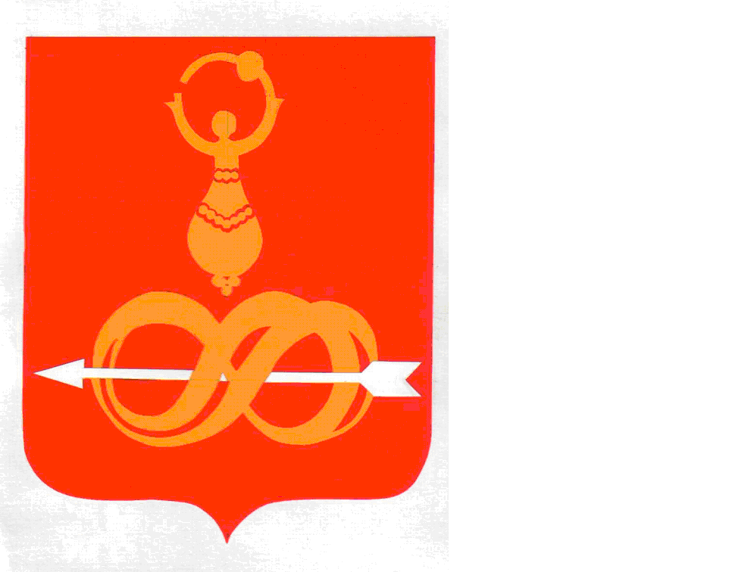

ГЛАВА МУНИЦИПАЛЬНОГО ОБРАЗОВАНИЯ «ДЕБЕССКИЙ РАЙОН»

«ДЭБЕС ЁРОС» МУНИЦИПАЛ КЫЛДЫТЭТЛЭН ТОРОЕЗ

ПОСТАНОВЛЕНИЕ

от 21 января 2015 года № 3

с. Дебёсы

О внесении изменений в состав Центральной экспертной комиссии Совета депутатов МО «Дебесский район», Администрации МО «Дебесский район», утвержденный постановлением Главы МО «Дебесский район» от 06 декабря 2012 года № 47

В связи с кадровыми изменениями в органах местного самоуправления постановляЮ:
Внести следующие изменения в состав Центральной экспертной комиссии Совета депутатов МО «Дебесский район» и Администрации МО «Дебесский район», утвержденный постановлением Главы МО «Дебесский район» от 06 декабря 2012 года № 47 «Об утверждении положения и состава постоянно действующей Центральной экспертной комиссии Совета депутатов МО «Дебесский район» и Администрации МО «Дебесский район»:
1. Вывести из состава Центральной экспертной комиссии Совета депутатов МО «Дебесский район» и Администрации МО «Дебесский район»:
- Опарина В.А., начальника отдела по обеспечению деятельности Главы МО, представительного органа МО «Дебесский район», Аппарата Главы МО «Дебесский район», Совета депутатов МО «Дебесский район», Администрации МО «Дебесский район;
- Владыкину Г.Э., начальника отдела учета и отчетности Аппарата Главы МО «Дебесский район», Совета депутатов МО «Дебесский район», Администрации МО «Дебесский район»;
- Тронина В.С., старшего специалиста отдела по строительству и ЖКХ Администрации МО «Дебесский район»;
- Пономареву О.С., главного специалиста-эксперта планово-экономического отдела Администрации МО «Дебесский район»;
- Бушмакину Н.Л., начальника отдела по делам семьи, материнства и детства Администрации МО «Дебесский район»;
- Корепанова А.В., начальника отдела организационной работы и информатизации Аппарата Главы МО «Дебесский район», Совета депутатов МО «Дебесский район», Администрации МО «Дебесский район».
2. Включить в состав Центральной экспертной комиссии Совета депутатов МО «Дебесский район», Администрации МО «Дебесский район»:
-Белослудцеву Л.А., начальник отдела организационной работы и информатизации Аппарата Главы МО «Дебесский район», Совета депутатов МО «Дебесский район», Администрации МО «Дебесский район»;
- Бойкову Е.В. - главного специалиста-эксперта бухгалтера Аппарата Главы МО «Дебесский район», Совета депутатов МО «Дебесский район», Администрации МО «Дебесский район;
- Сунцову О.В. – начальника Отдела кадровой и правовой работы Аппарата главы МО, Совета депутатов МО, Администрации МО «Дебесский район»;
- Хохрякову А.А., старшего специалиста отдела организационной работы и информатизации Аппарата Главы МО «Дебесский район», Совета депутатов МО «Дебесский район», Администрации МО «Дебесский район»;
- Юфереву Н.В., специалиста-эксперта отдела по строительству ЖКХ Администрации МО «Дебесский район».

Глава муниципального образования А.Л. Глухов

Подготовил:
Начальника отдела по делам архивов Е.А. Белослудцева

Разослать: в дело – 5 экз., отдел по делам архивов, С.А. Хохряковой

Согласовано:

Руководитель Аппарата С.А.Хохрякова

